СХЕМА №5
границ прилегающих территорий
МДОУ «Огонёк»
Забайкальский край, Карымский район пгт. Карымское, ул. Верхняя,1

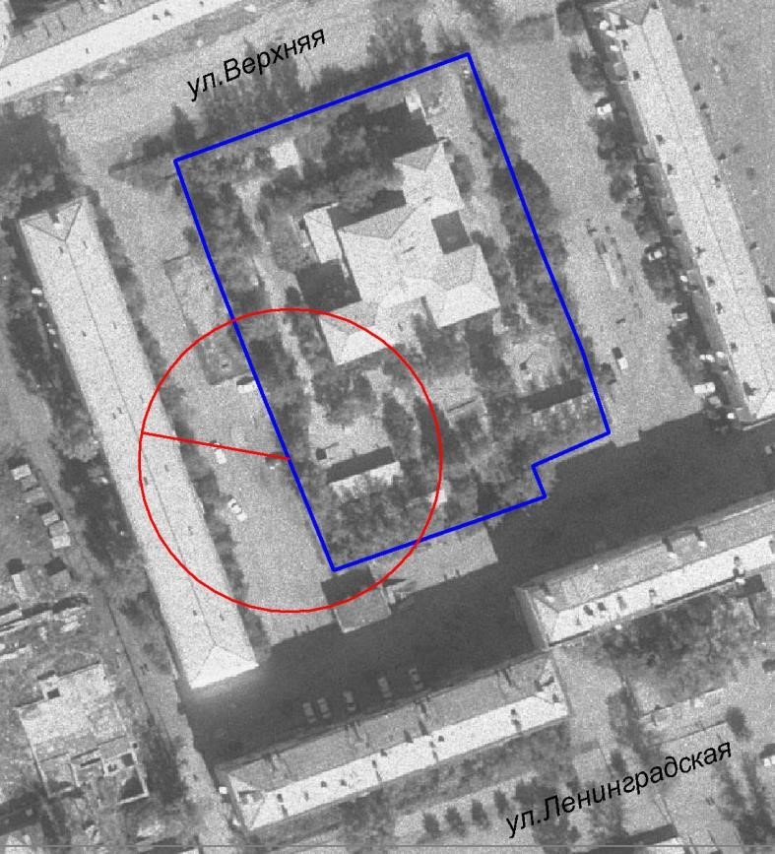

М: 1:2000

